论文审核（初审）使用手册

1.新OA系统定于2020年1月1日00:00:00起正式启用。

2.新OA入口：电脑端浏览器直接访问：<http://sso.sxyyc.net>

3.各入口目前登陆用户名为工号（与原OA账号保持一致），初始密码为身份证后6位（暂时不需要修改密码，后期将统一把原OA密码同步到新系统使用）。

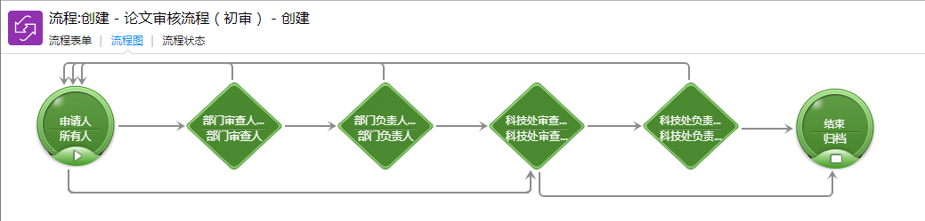4.论文审核正常流程：申请人🡪部门科研干事🡪部门负责人🡪论文审核人🡪科技处部门负责人🡪结果反馈本人🡪科技处备案。

5.论文每次只能提交1篇。

6.论文审核通过线上流程备案，纸质审核表不再使用。

7.论文审核申请人上传论文必须在电脑端进行，手机端不可操作。

附件：论文审核使用手册

论文审核使用手册

1.登录方式

访问地址：<http://sso.sxyyc.net>

账号：工号

密码：身份证后六位

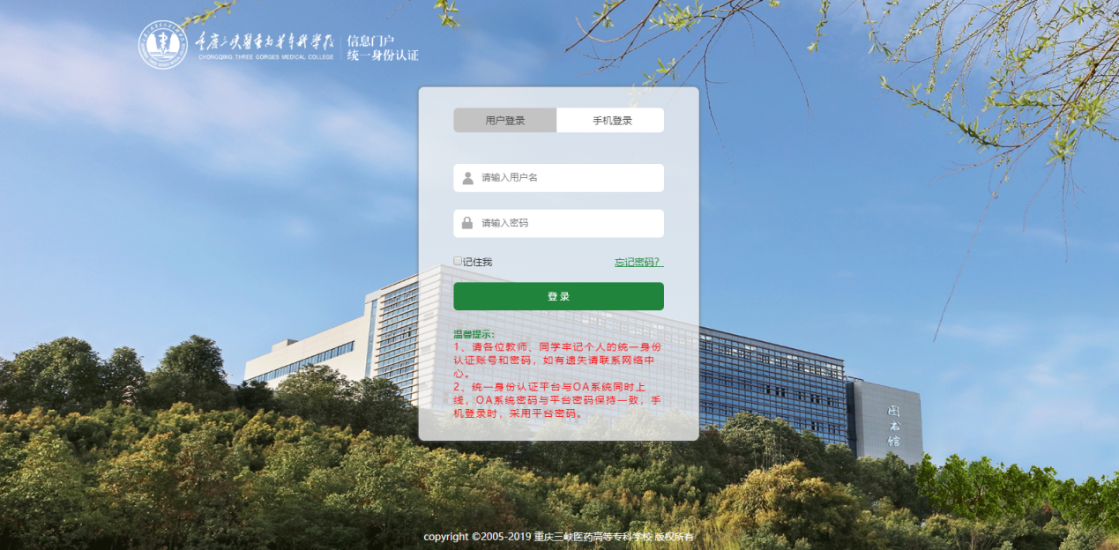

登录后，点击左上角红色“OA系统”，如下图

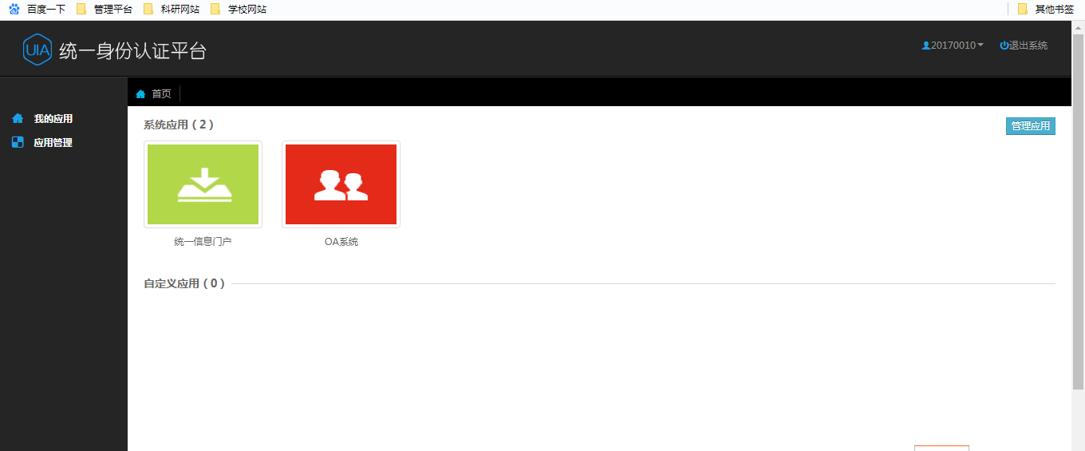

成功跳转至OA系统页面如下

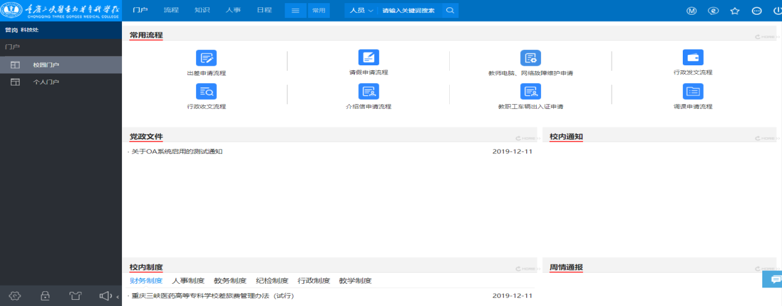2.论文审核

（1）依次点击 流程🡪新建流程

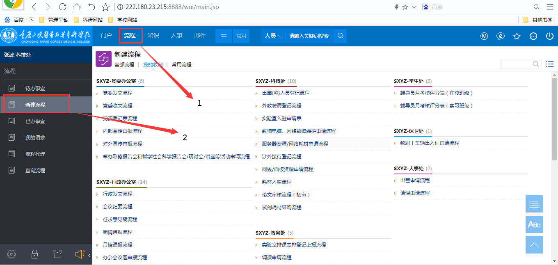

（2）点击论文审核流程（初审）

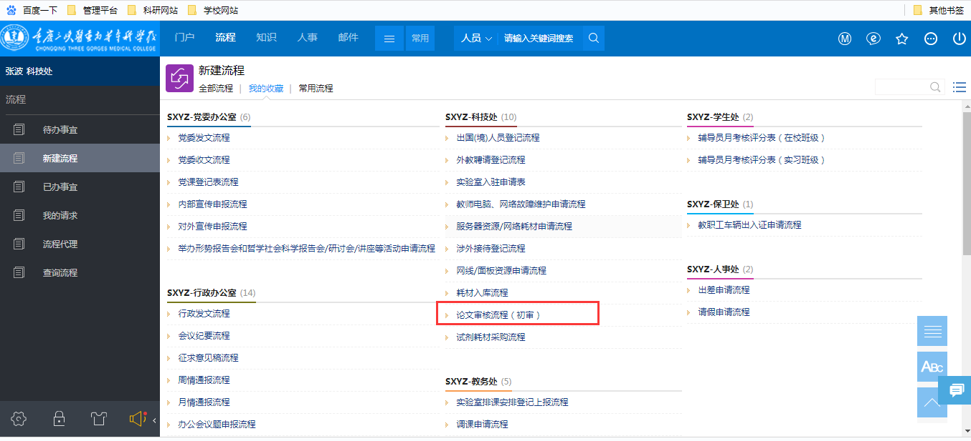

（3）论文审核首页

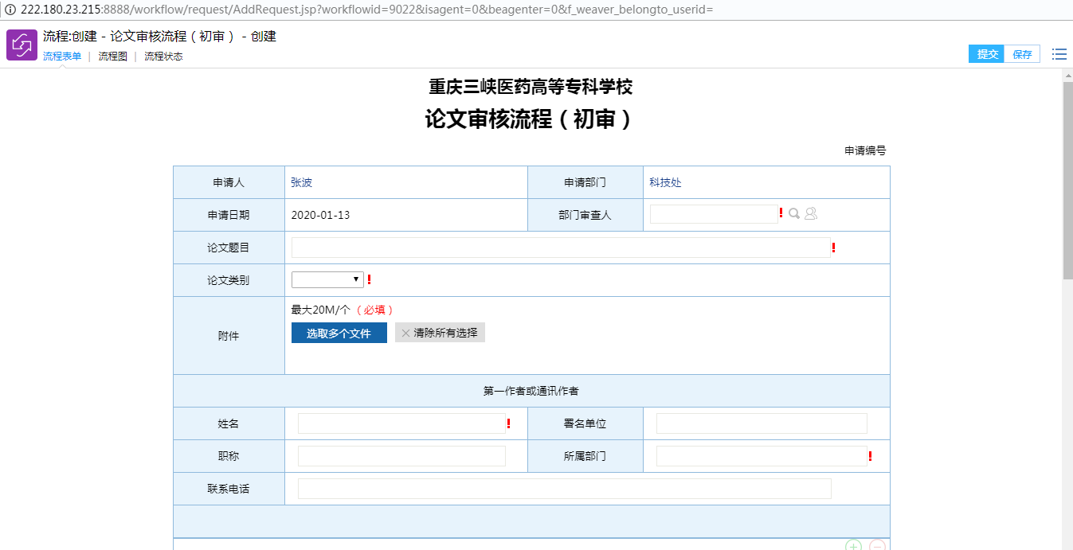

1. **进入论文审核首页，按提示填写相关内容（“！”标示的内容必须填写）**

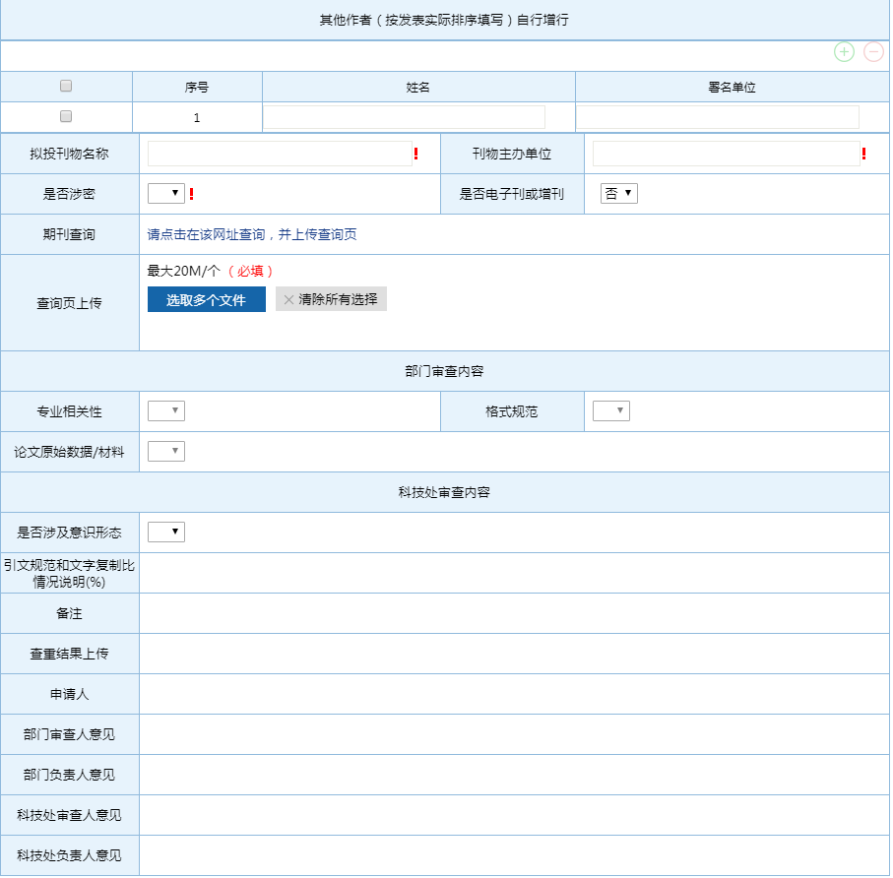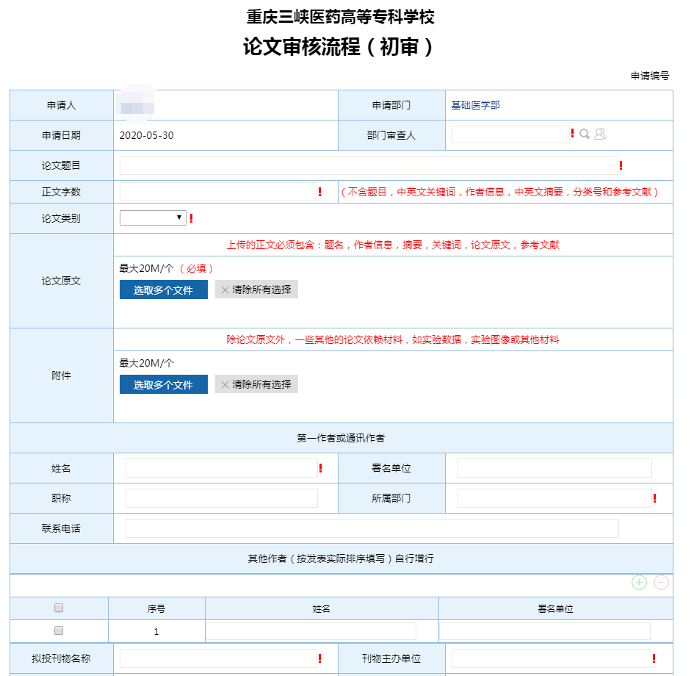

1. **选择部门审查人（部门审查人选择部门科研干事）**

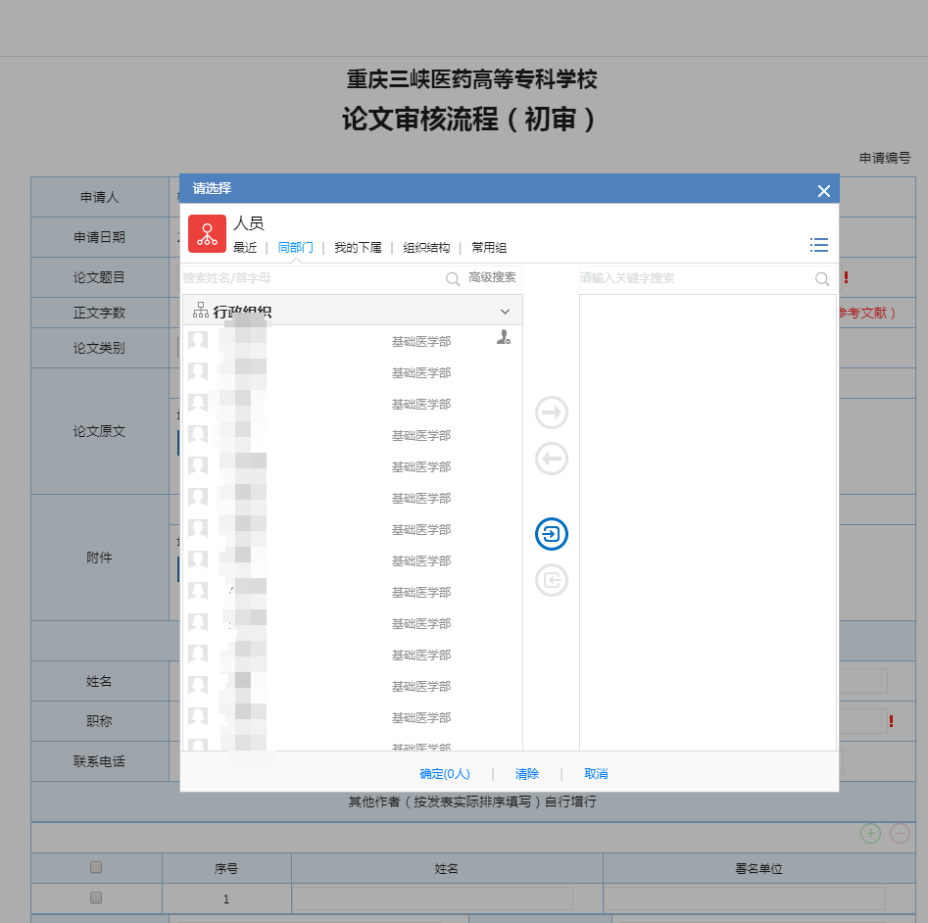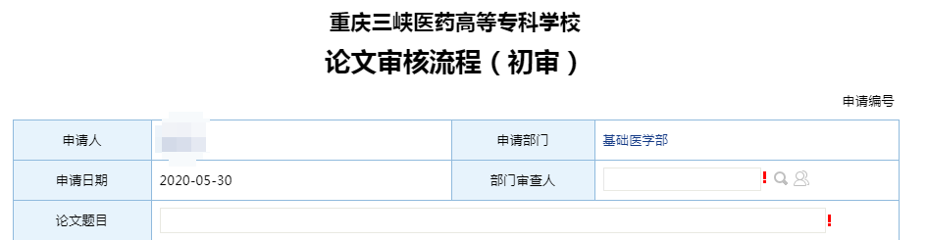

选择科研干事

点击

1. 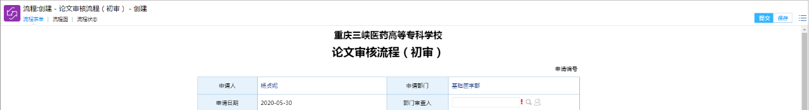**保存、提交**

**点击**

1. 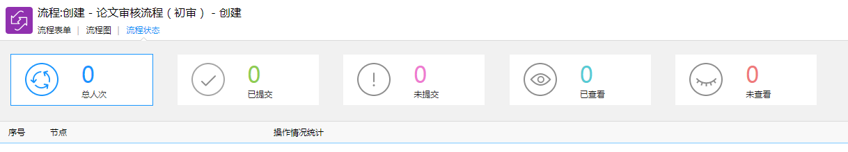**可在左上角的“流程状态”里查看论文审查进行情况**

**点击**